Отчёт
Часть 1. Установка и настройка ПО виртуализации
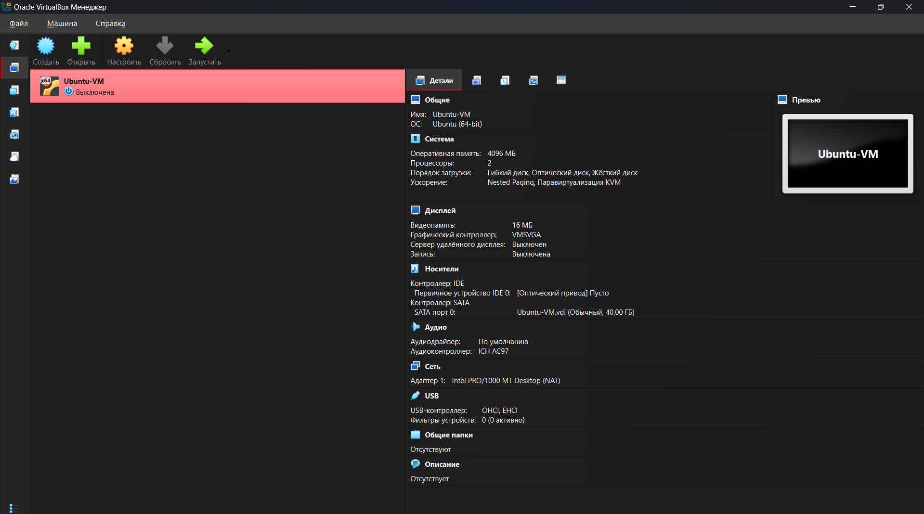
Установлен Oracle VirtualBox 7.1.x. Создана ВМ с параметрами: 4 ГБ ОЗУ, 40 ГБ виртуальный диск (VDI, динамический), Сеть: NAT.

Часть 2. Изучение документации и планирование установки ОС
Требования Ubuntu 26.04 LTS Desktop:
Параметр | Минимум | Ваша ВМ
CPU | 2 ядра, 2 ГГц | 2+ ядра
ОЗУ | 4 ГБ | 4 ГБ
Диск | 25 ГБ | 40 ГБ
Видео | 1024×768 | Поддерживается

План установки (для дневника):
Шаг | Параметр | Значение
1 | Язык интерфейса | Русский
2 | Регион/Часовой пояс | Москва (UTC+3)
3 | Раскладка клавиатуры | Русская / Английская (US)
4 | Тип установки | Стереть диск и установить Ubuntu
5 | Имя компьютера | `ubuntu-vm`
6 | Имя пользователя | `student`
7 | Пароль | `***` (записан в менеджер паролей)
8 | Конфиденциальность | Отключить отправку телеметрии

Часть 3. Подбор списка базового ПО
ПО | Версия (стабильная) | Источник | Linux-аналог/пакет
Архиватор | 7-Zip 24.09 | `7-zip.org` | `p7zip-full`
Браузер | Chrome 125+ / Firefox 125+ | `google.com/chrome` / `mozilla.org` | `firefox` (репозиторий)
Офисный пакет | LibreOffice 24.2 / MS Office 365 | `libreoffice.org` / `office.com` | `libreoffice`
PDF-ридер | Adobe Reader / Foxit | `adobe.com` / `foxit.com` | `evince` или `okular`
Антивирус | Kaspersky Free / Defender | `kaspersky.ru` / Windows Defender | `clamav` + `clamtk`

Часть 4. Установка ОС (Ubuntu Linux)
Подготовка: В настройках ВМ → Носители → Пустой привод → Выбрать образ диска → укажите скачанный .iso.
Пошагово (для отчёта):
Запуск ВМ → загрузка с ISO → выбор Try or Install Ubuntu.
Язык установки → Русский → Установить Ubuntu.
Раскладка клавиатуры → Русская → Продолжить.
Тип установки → Стереть диск и установить Ubuntu → Установить сейчас → подтвердить форматирование.
Город → Москва → Продолжить.
Имя, имя компьютера, логин, пароль → заполнить по плану → Продолжить.
Ожидание копирования файлов → Перезагрузить → извлечь ISO (VirtualBox попросит нажать Enter).
Первый вход: ввод пароля → приветственный экран → скриншот рабочего стола.
Экран выбора типа установки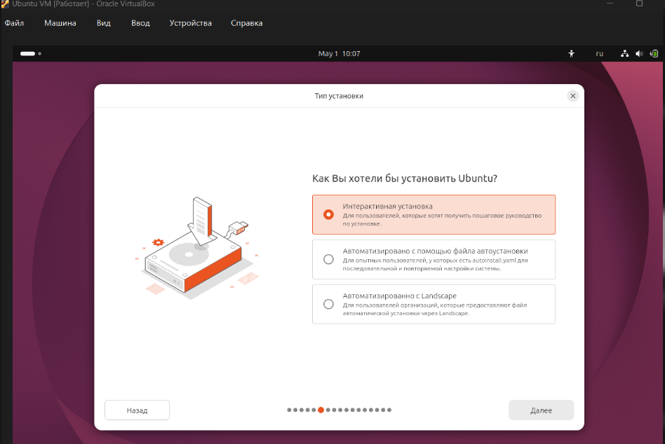

Подтверждение стирания диска
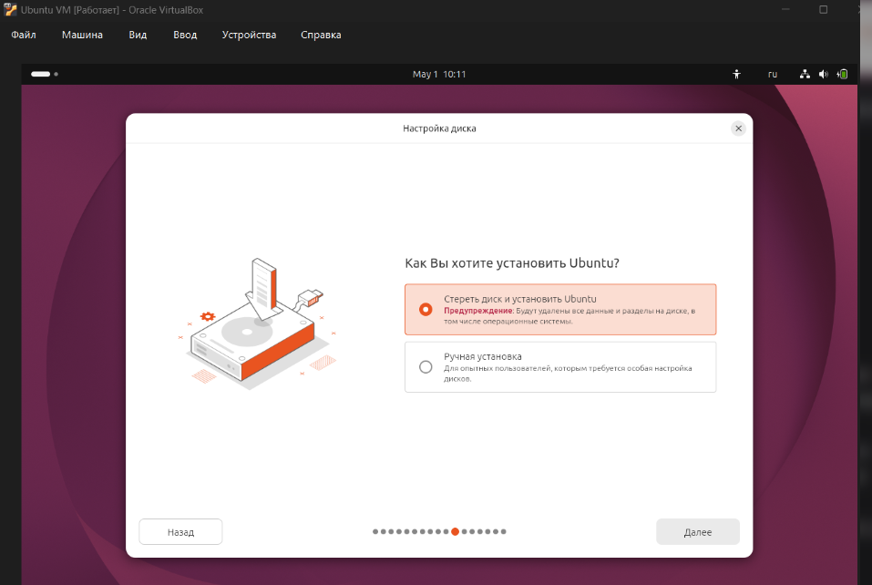

Форма создания пользователя
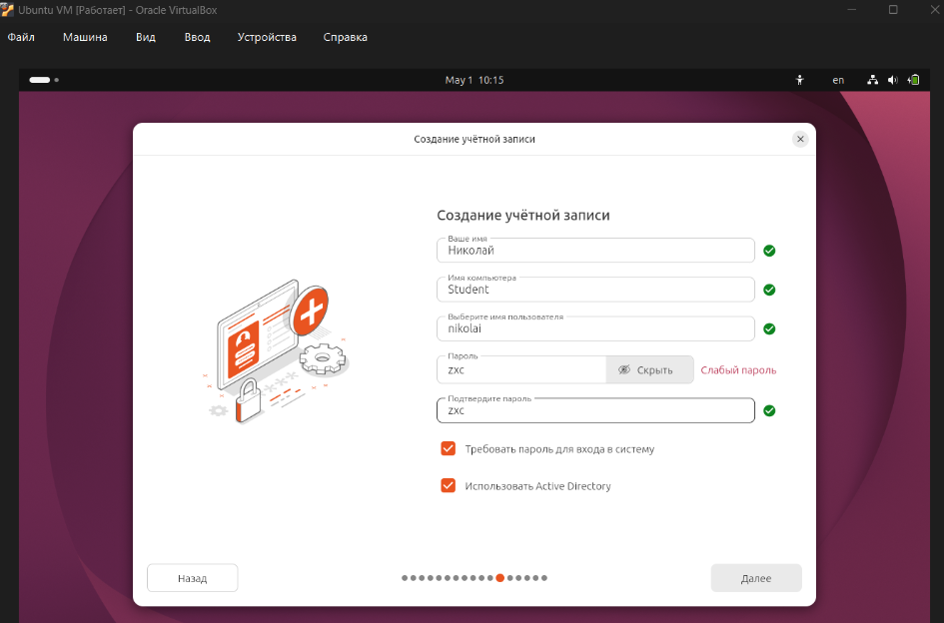
Прогресс установки
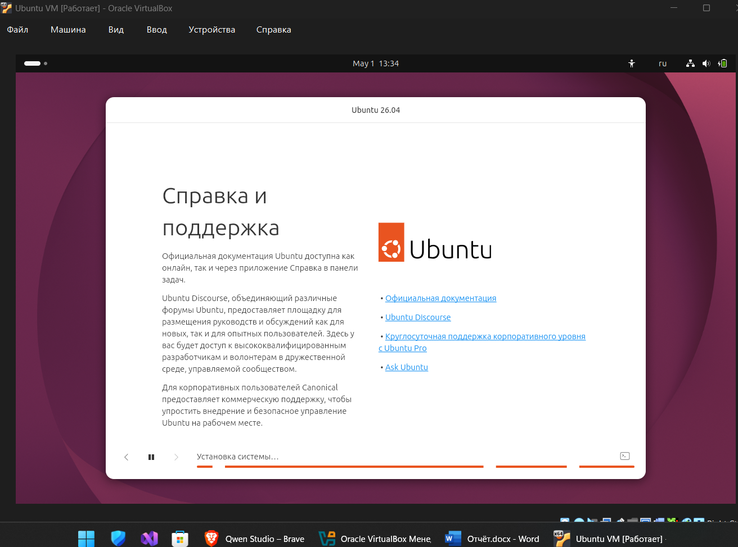
Рабочий стол после первого входа
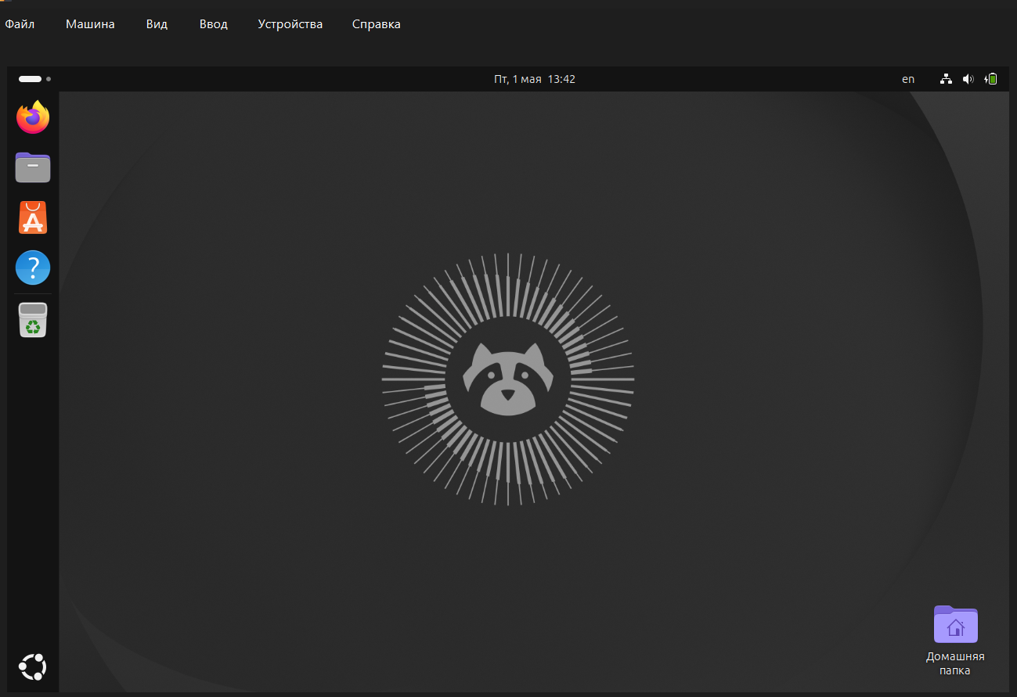

Часть 5. Установка дополнений гостевой ОС
🔹 VirtualBox
Запустите ВМ → в верхнем меню: Устройства → Подключить образ диска Дополнений гостевой ОС.
В терминале Ubuntu выполните:
sudo apt update
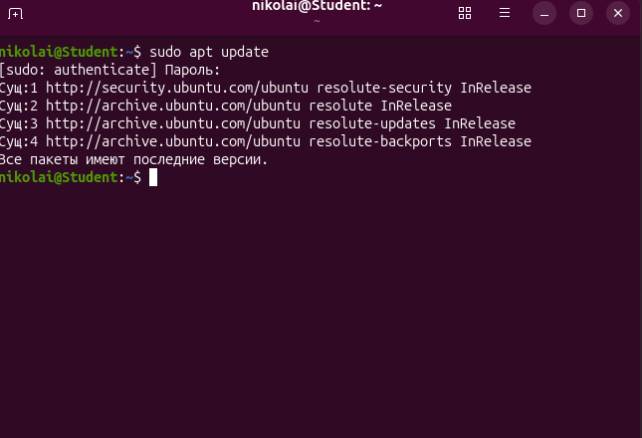

sudo apt install build-essential dkms linux-headers-$(uname -r) -y
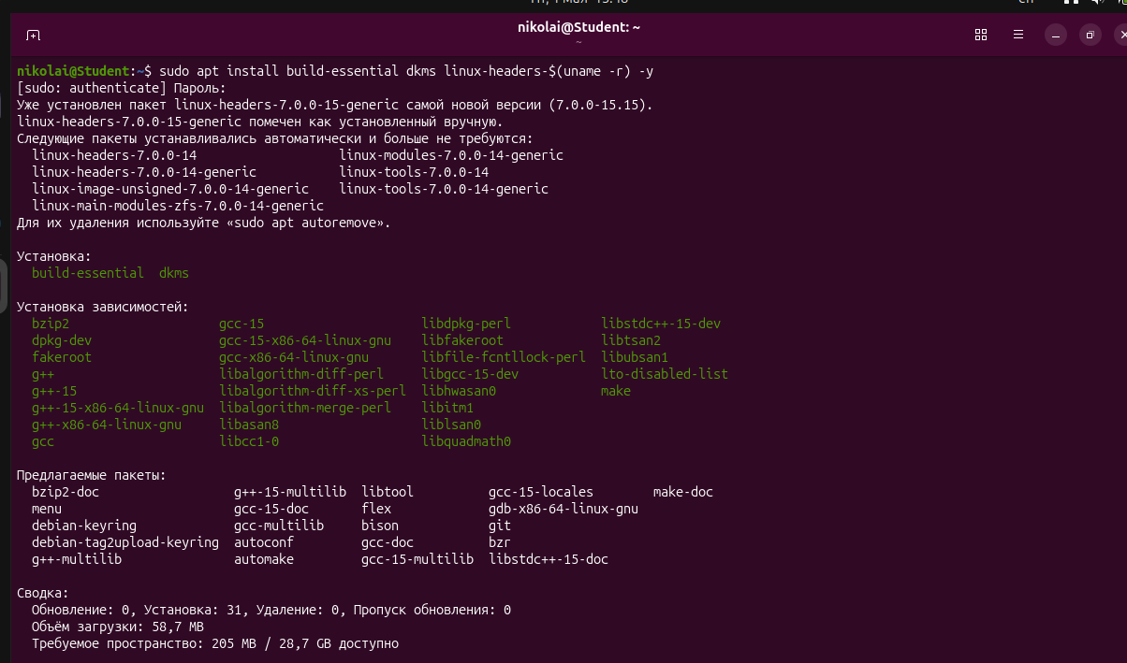

sudo ./VBoxLinuxAdditions.run
